Bauteilliste

Zusammenbau

1) Gehäuse schneiden mit Dremel und Bohrer

1.1) Schablone 8cm x 6cm und 6,2cm x 3,2cm aus Pappe
Batterie
6,2cm
x
3,2cm
Blende
8cm x 6cm

- Mit der Schablone die Umrisse auf dem Gehäuse aufmalen mit Bleistift
- Blende auf einer Oberseite, Batterie auf Unterseite
- Ausschnitte jeweils 12mm vom Rand des Gehäuses entfernt
- Blende und Batteriefach sollen versetzt liegen (blende auf der einen seite und batteriefach auf der anderen Seite darunter), so dass sich die Elektronik nicht in die Quere mit dem Batteriefach kommen. Siehe 1.2 und 1.3

1.2) Blende ausschneiden

Umrisse der Schablonen aufzeichnen auf Gehäuse. Blende 12mm vom linken Rand und
Dremel Trennscheibe für Plastik verwenden und an Linie entlang fahren. Am besten gegen Drehrichtung verwenden.
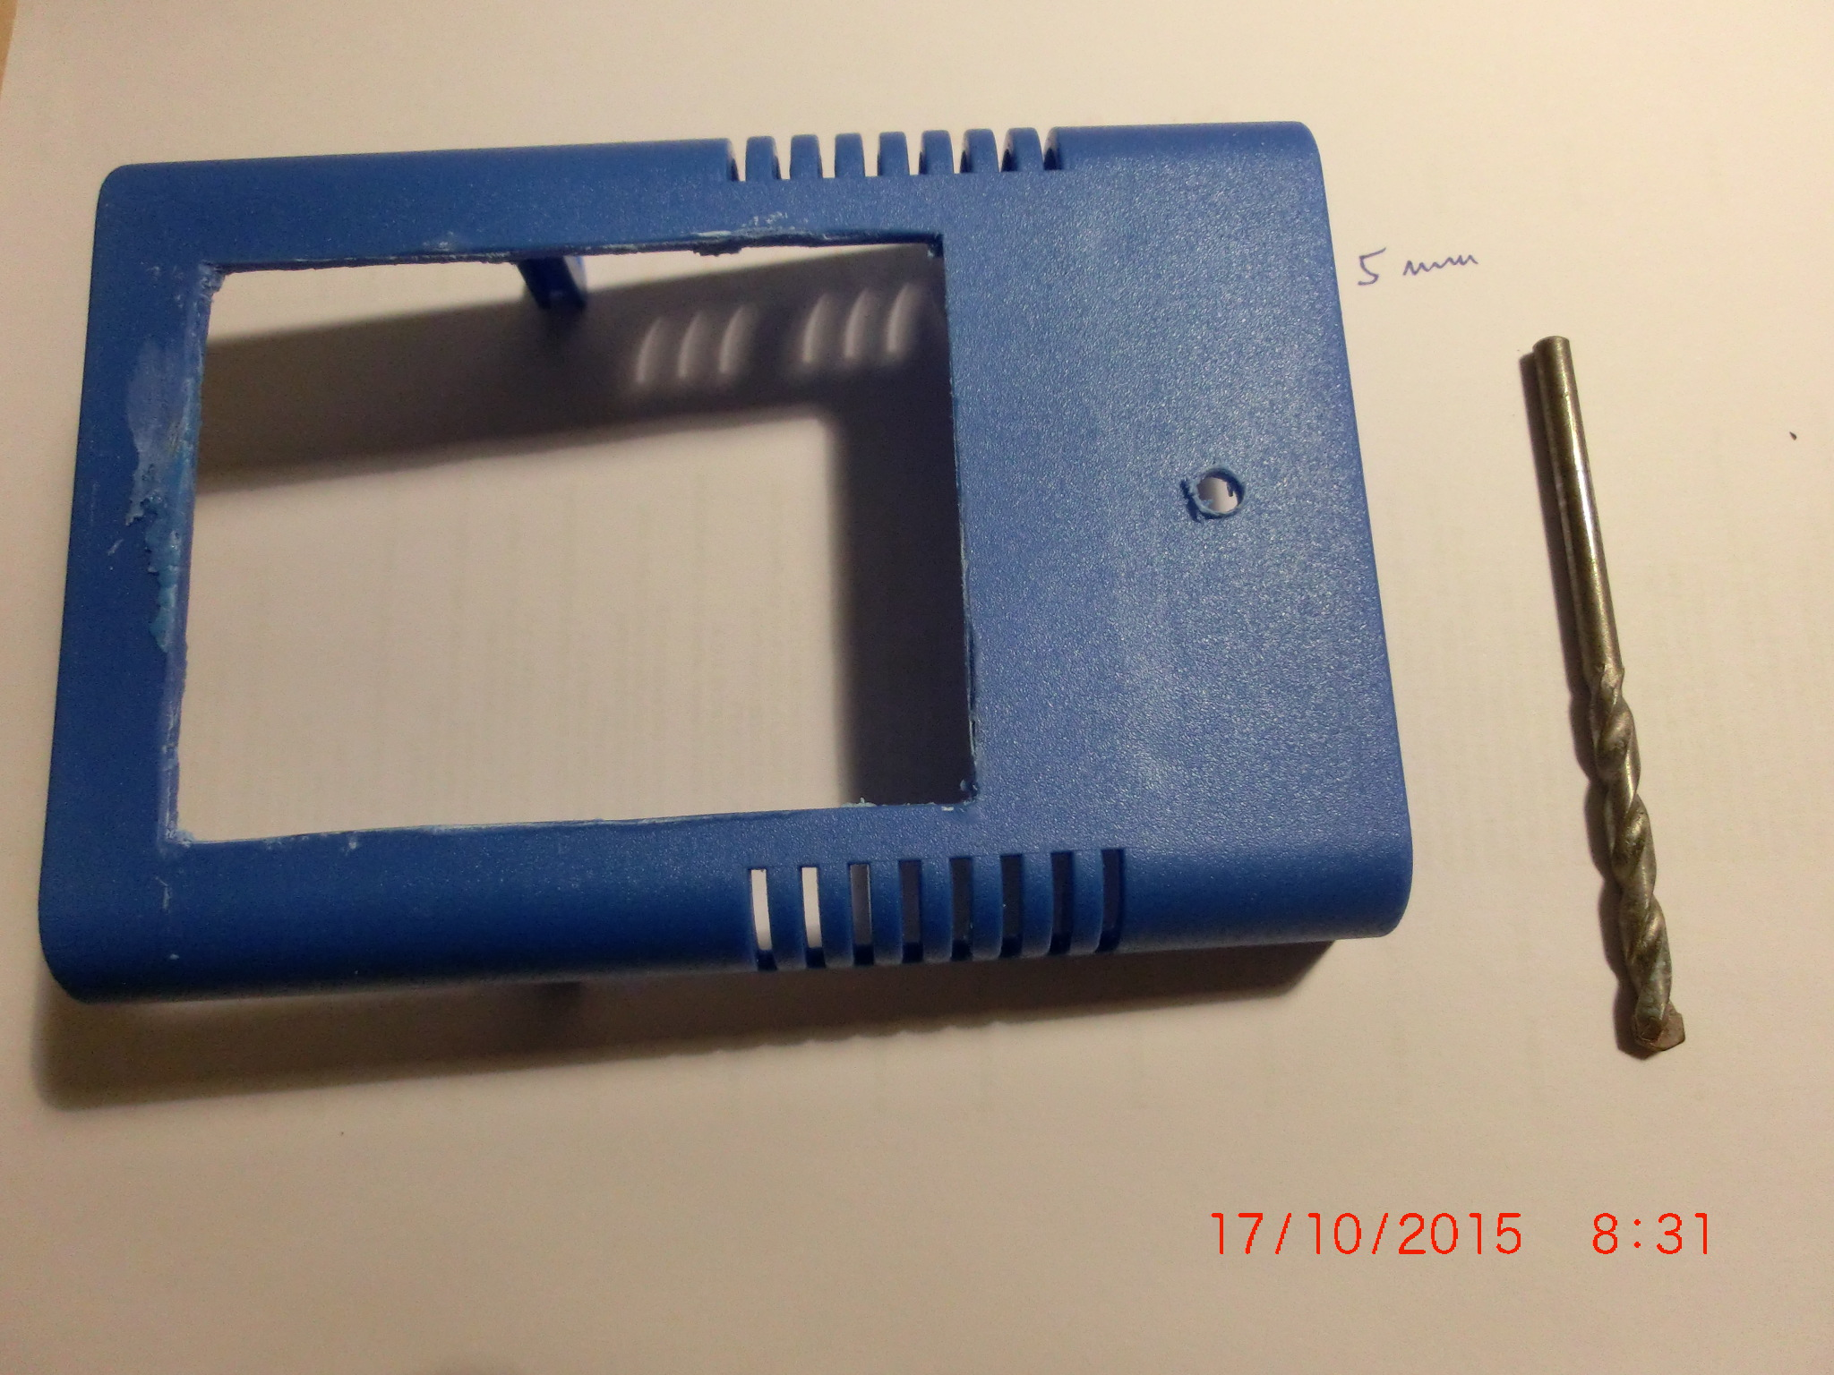

1.3) Batteriefach ausschneiden

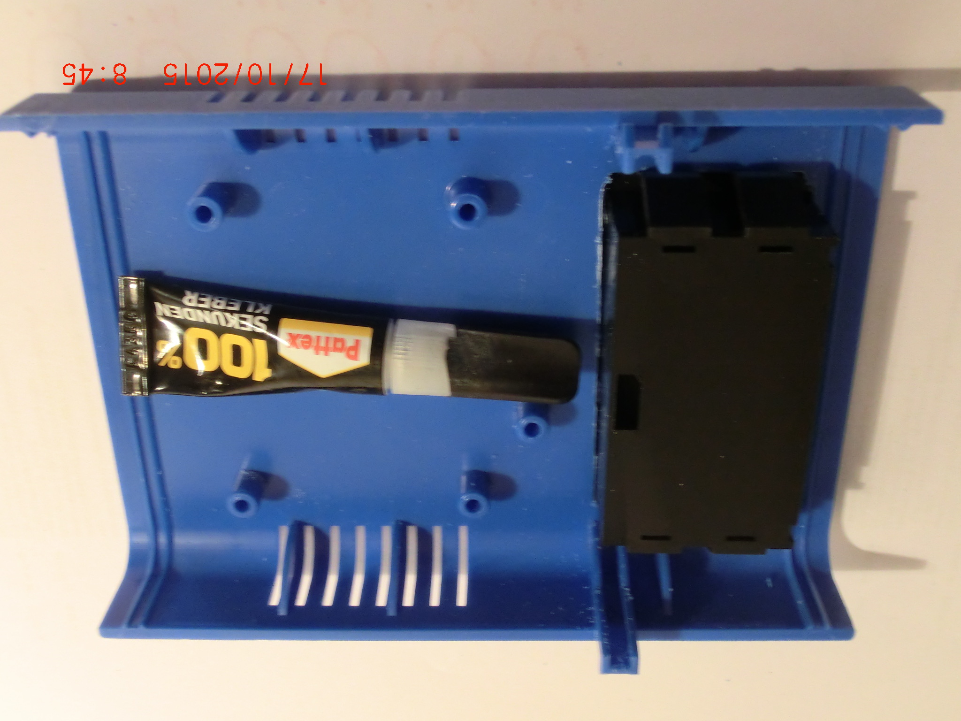

-ausschneiden siehe 1.2
- Batterie 1cm vom rechten Rand weg
- gegenüberliegend vom LCD
- mit Sekundenkleber Batteriefach am Rand festkleben

1.4) Loch Seite Temperaturfühler
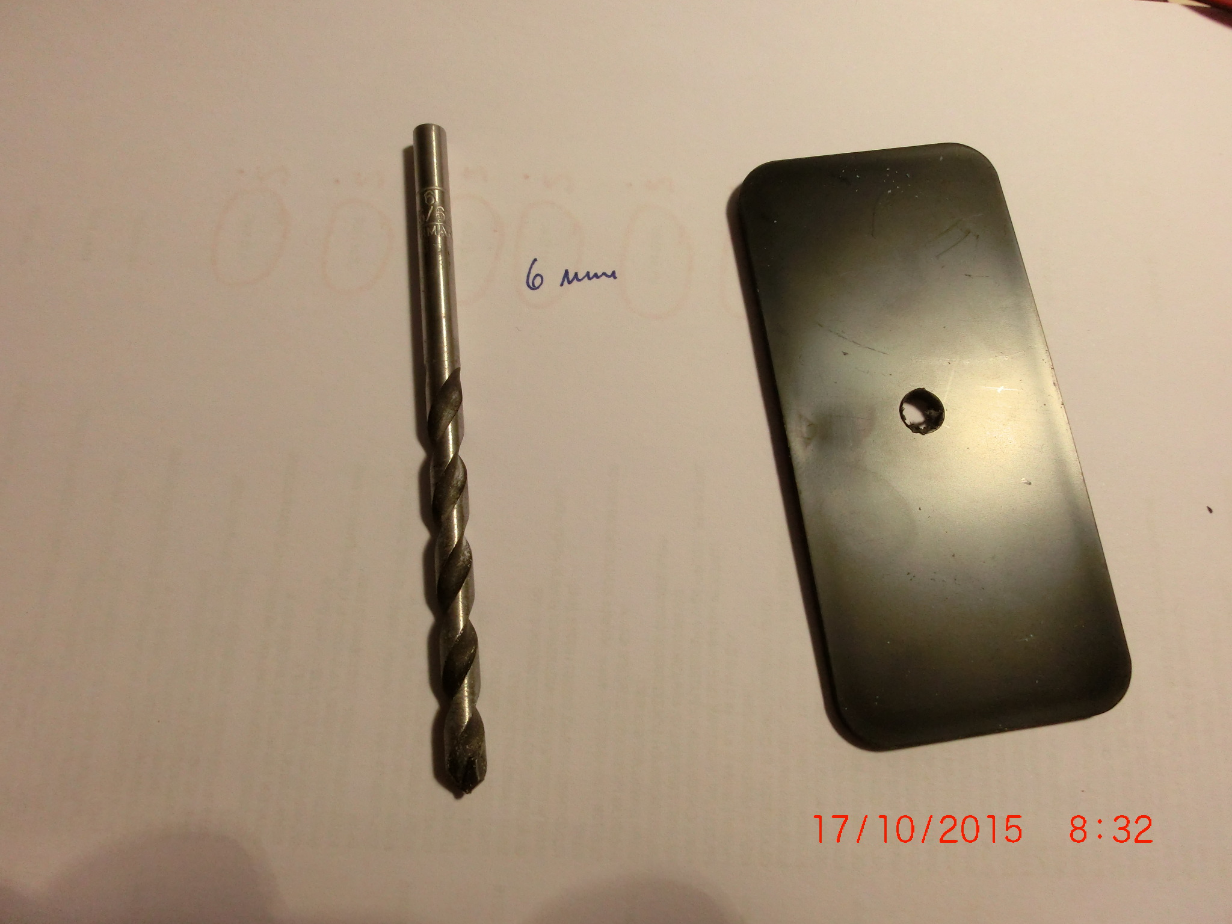

- 6mm Bohrer verwenden
- Kabeldurchführungstülle KD: 3,2mm ID: 4,8mm einsetzen
- Kabel vom Temperatursensor durchführen. Ca 5-8cm ins Gehäuse
- kurz vor dem Zusammenbau das Temperatursensorkabel mit einem Tropfen
Sekundenkleber an der Tülle festkleben. Kabel des
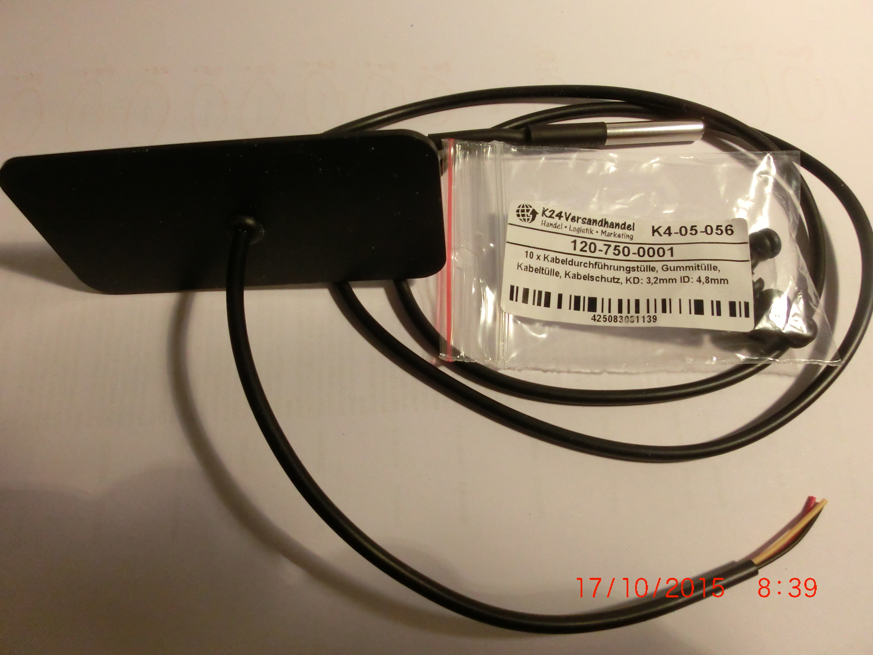

1.5) Schalter oben bei LCD
- Loch mittig 1cm vom rand entfernt mit 5mmm Bohrer bohren.
- Bild siehe 1.2.

2) Sensorplatine löten

Aufbau Sensorplatine:

+5V
GND
4,7K
Buzzer
DS18B20
433MHz Sender
D1: Pin 11
D2: Pin 12
D3: Pin 13
D

Je nach Buzzer (3 Pin active Buzzer braucht +5V anschluss, der 2 Pin Buzzer nicht)

2.1) Sender 433MHz
Siehe Bild unten

2.2) Piezzo
Siehe Bild unten
3 Pin Buzzer:
2 Pin Buzzer: - : GND, : D

2.3) Temperatursensor mit Widerstand
Siehe Bild unten
Rot : +5V, Schwarz : GND, Gelb : Data
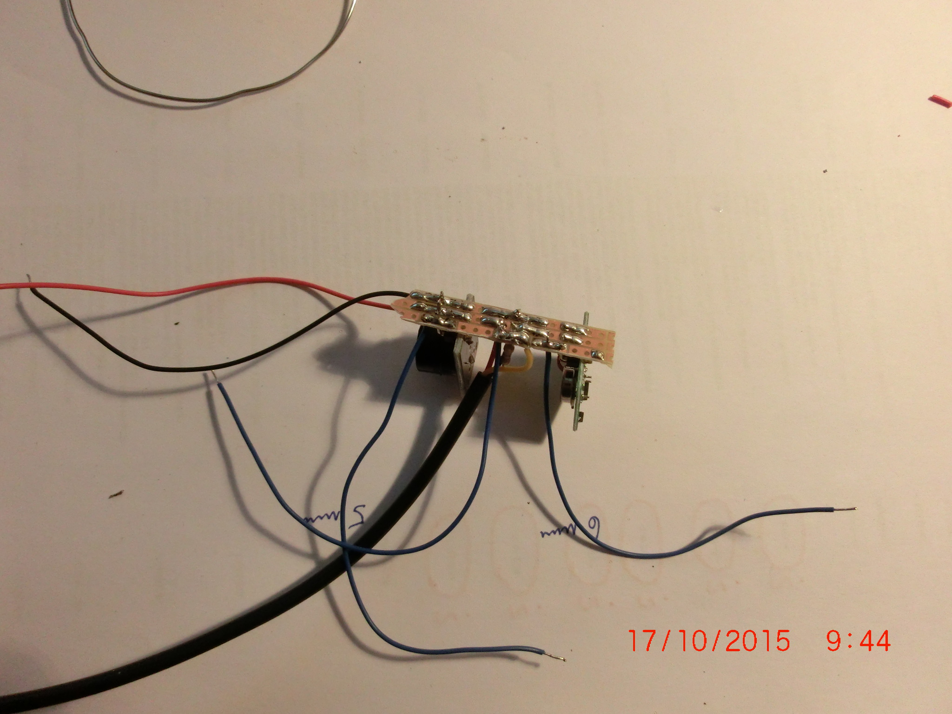
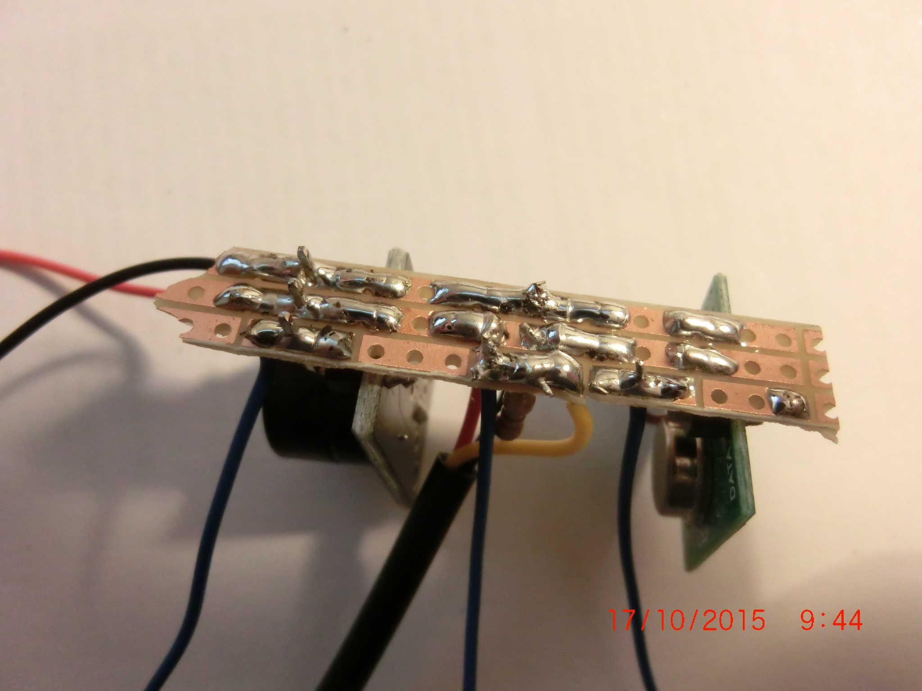

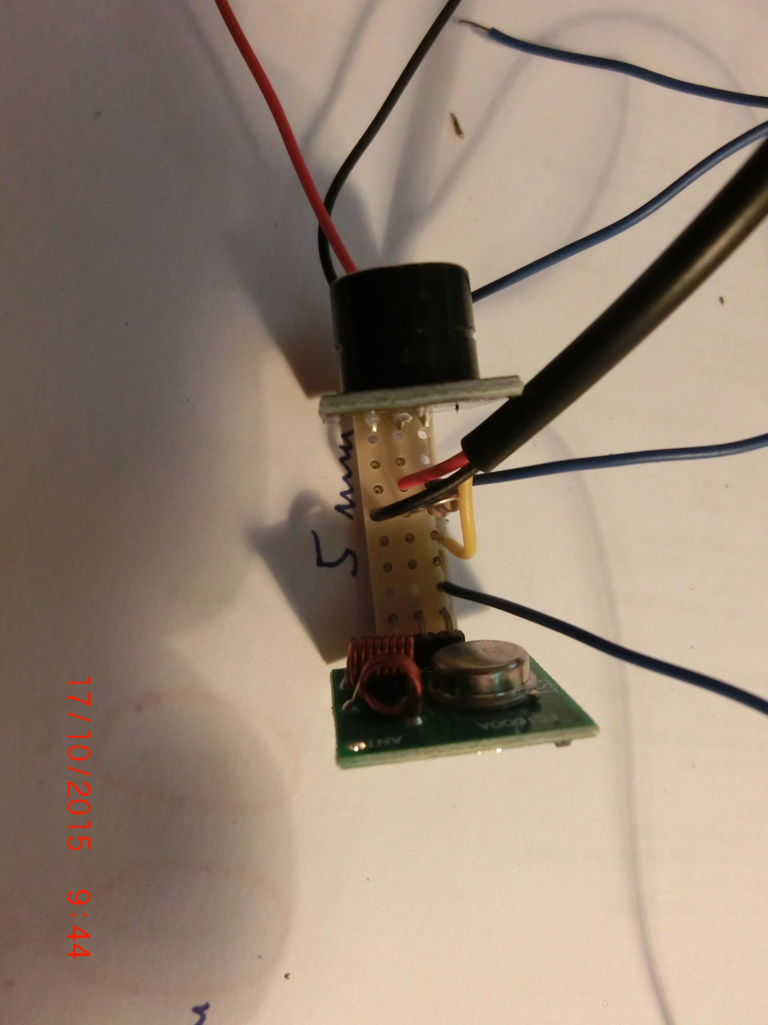

2.4) Antenne 433.9MHz Lamda/8 anbringen an Sender
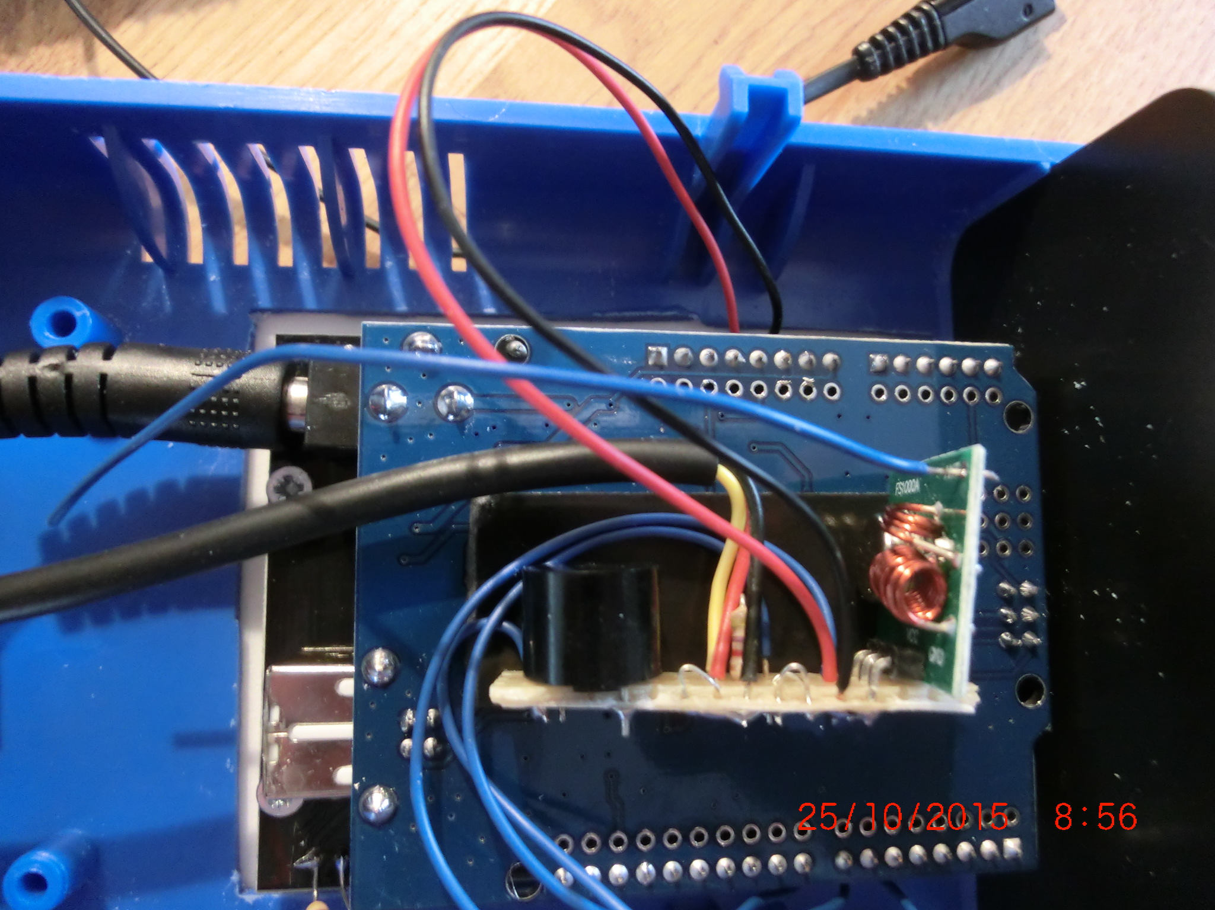
8,6cm Draht

3) LCD Shield

3.1) Kontrast Poti entfernen

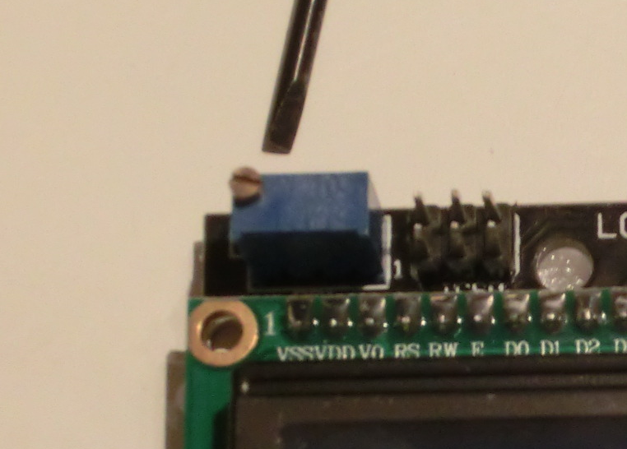

Poti vorsichtig mit Schraubenzieher heraushebeln.

3.2) Poti mit Widerstand überbrücken

herausgehebelten Poti (6,17 Kohm: 1,35KOhm zu 4,83KOhm) mit der Schaltung ersetzen
4,7K
1K

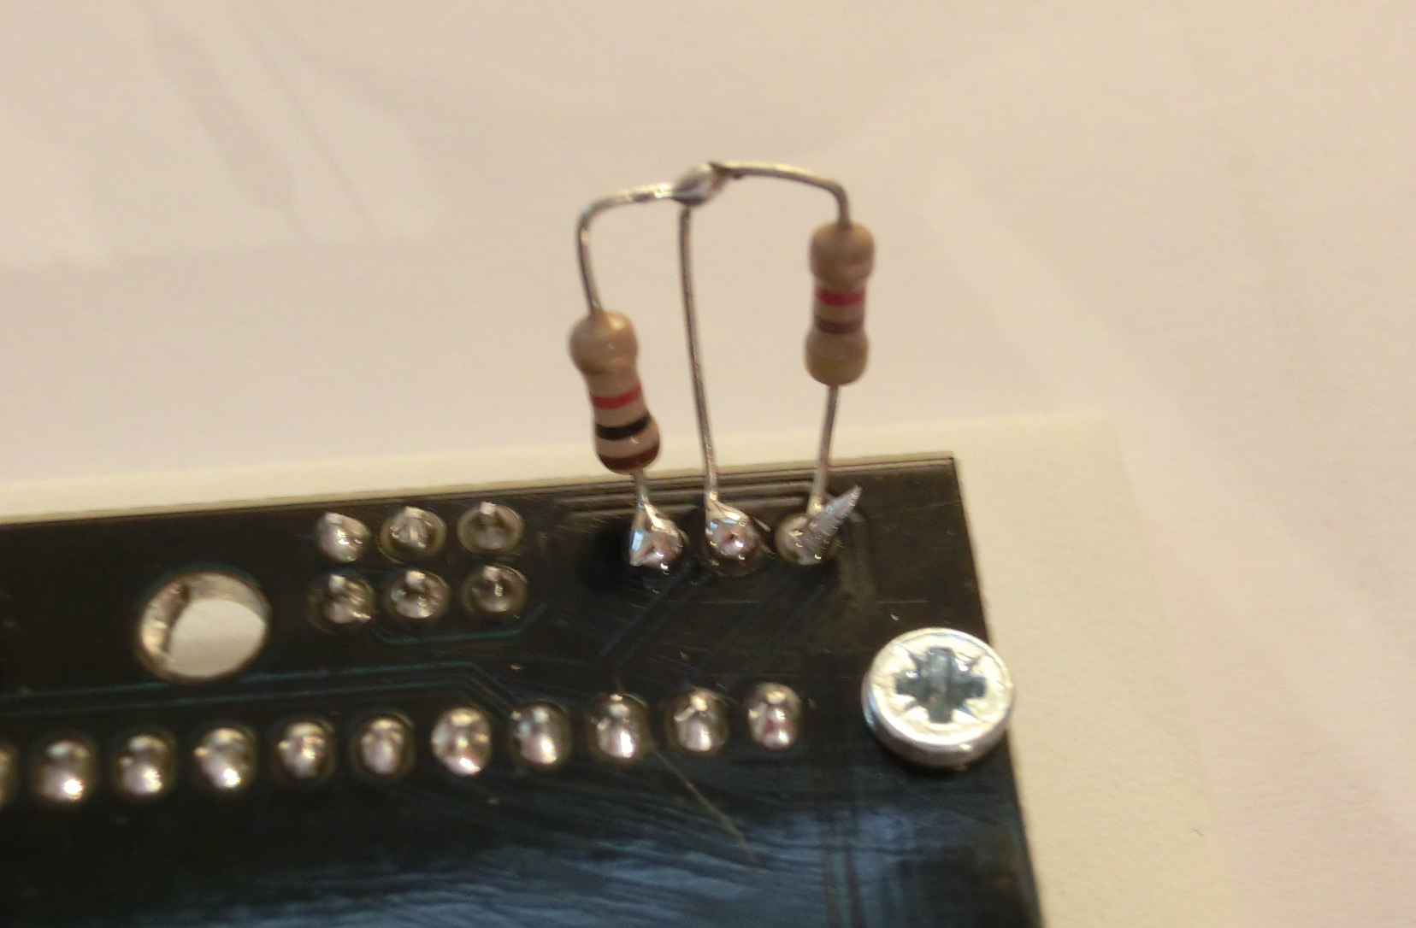

3.3) Kabel von Platine befestigen

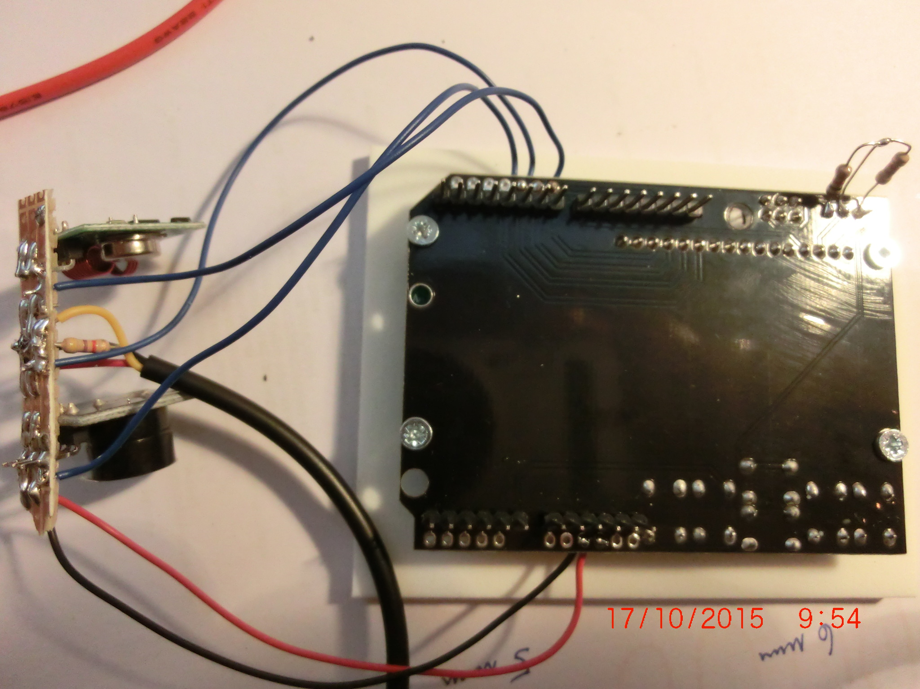
D13 Sender
D12 Sensor
D11 Piezzo Buzzer
GND

+5V
A1

3.4) Blende auf LCD befestigen mit Schrauben

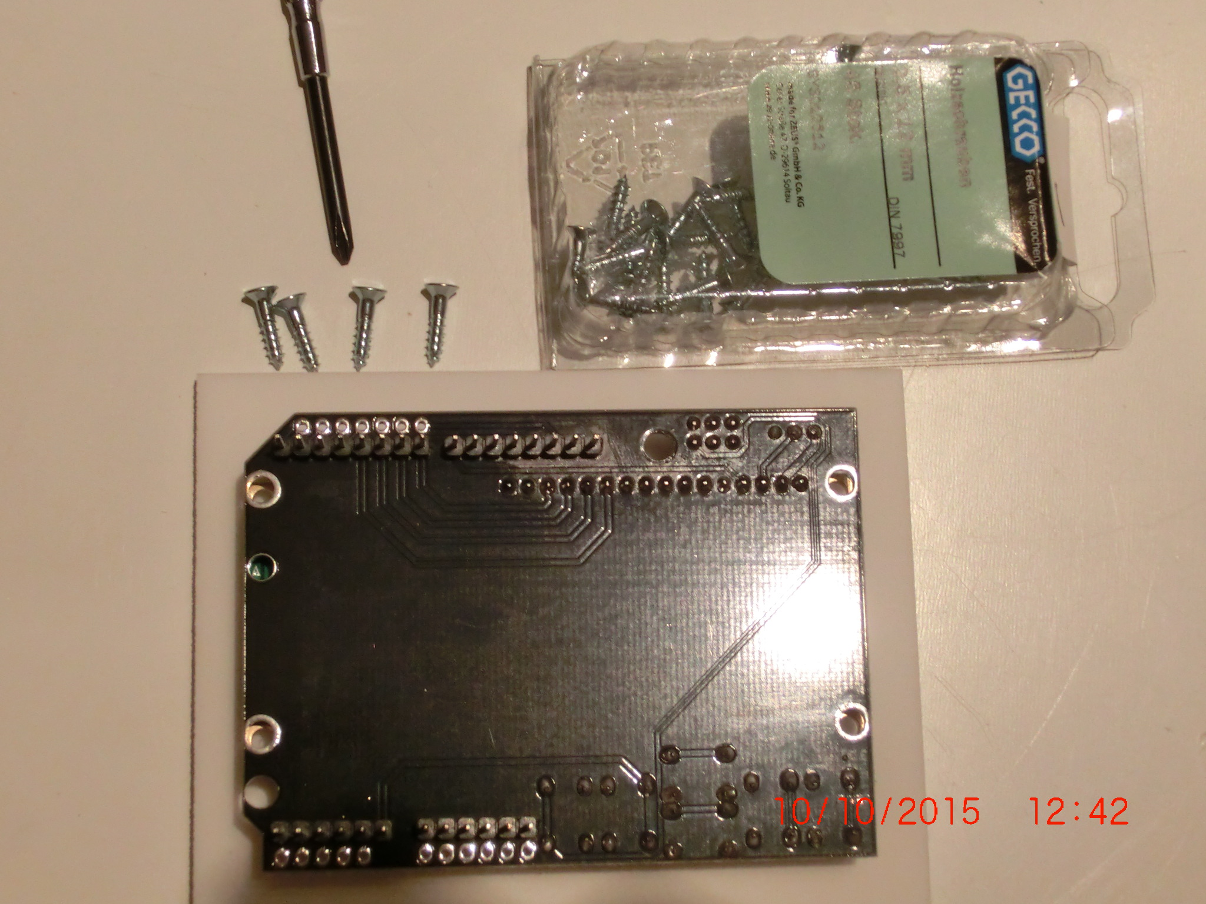

- LCD an Blende befestigen mit 4 Schrauben (d = 2,5mm und l = 12mm)

3.5) Arduino Platine auf LCD Shield draufsetzen
Arduino Platine auf LCD Keypad Shield daraufstecken

3.6) Spannungsteiler für Batteriespannung anbringen
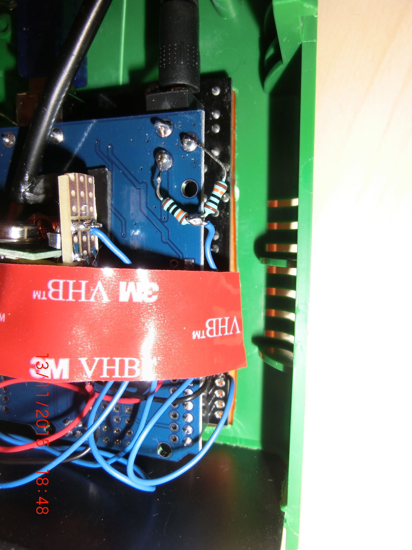
100K
100K
A1
A1
+9V
GND

Widerstände vom Spannungsteiler an +9V und GND Arduino Eingang anlöten und mitte an A1

4) Einbau in Gehäuse

4.1) Batteriefach einlegen

siehe 1.3

4.2) Batteriefach anlöten
Siehe 4.4

4.3) LCD Panel ankleben mit Sekundenkleber
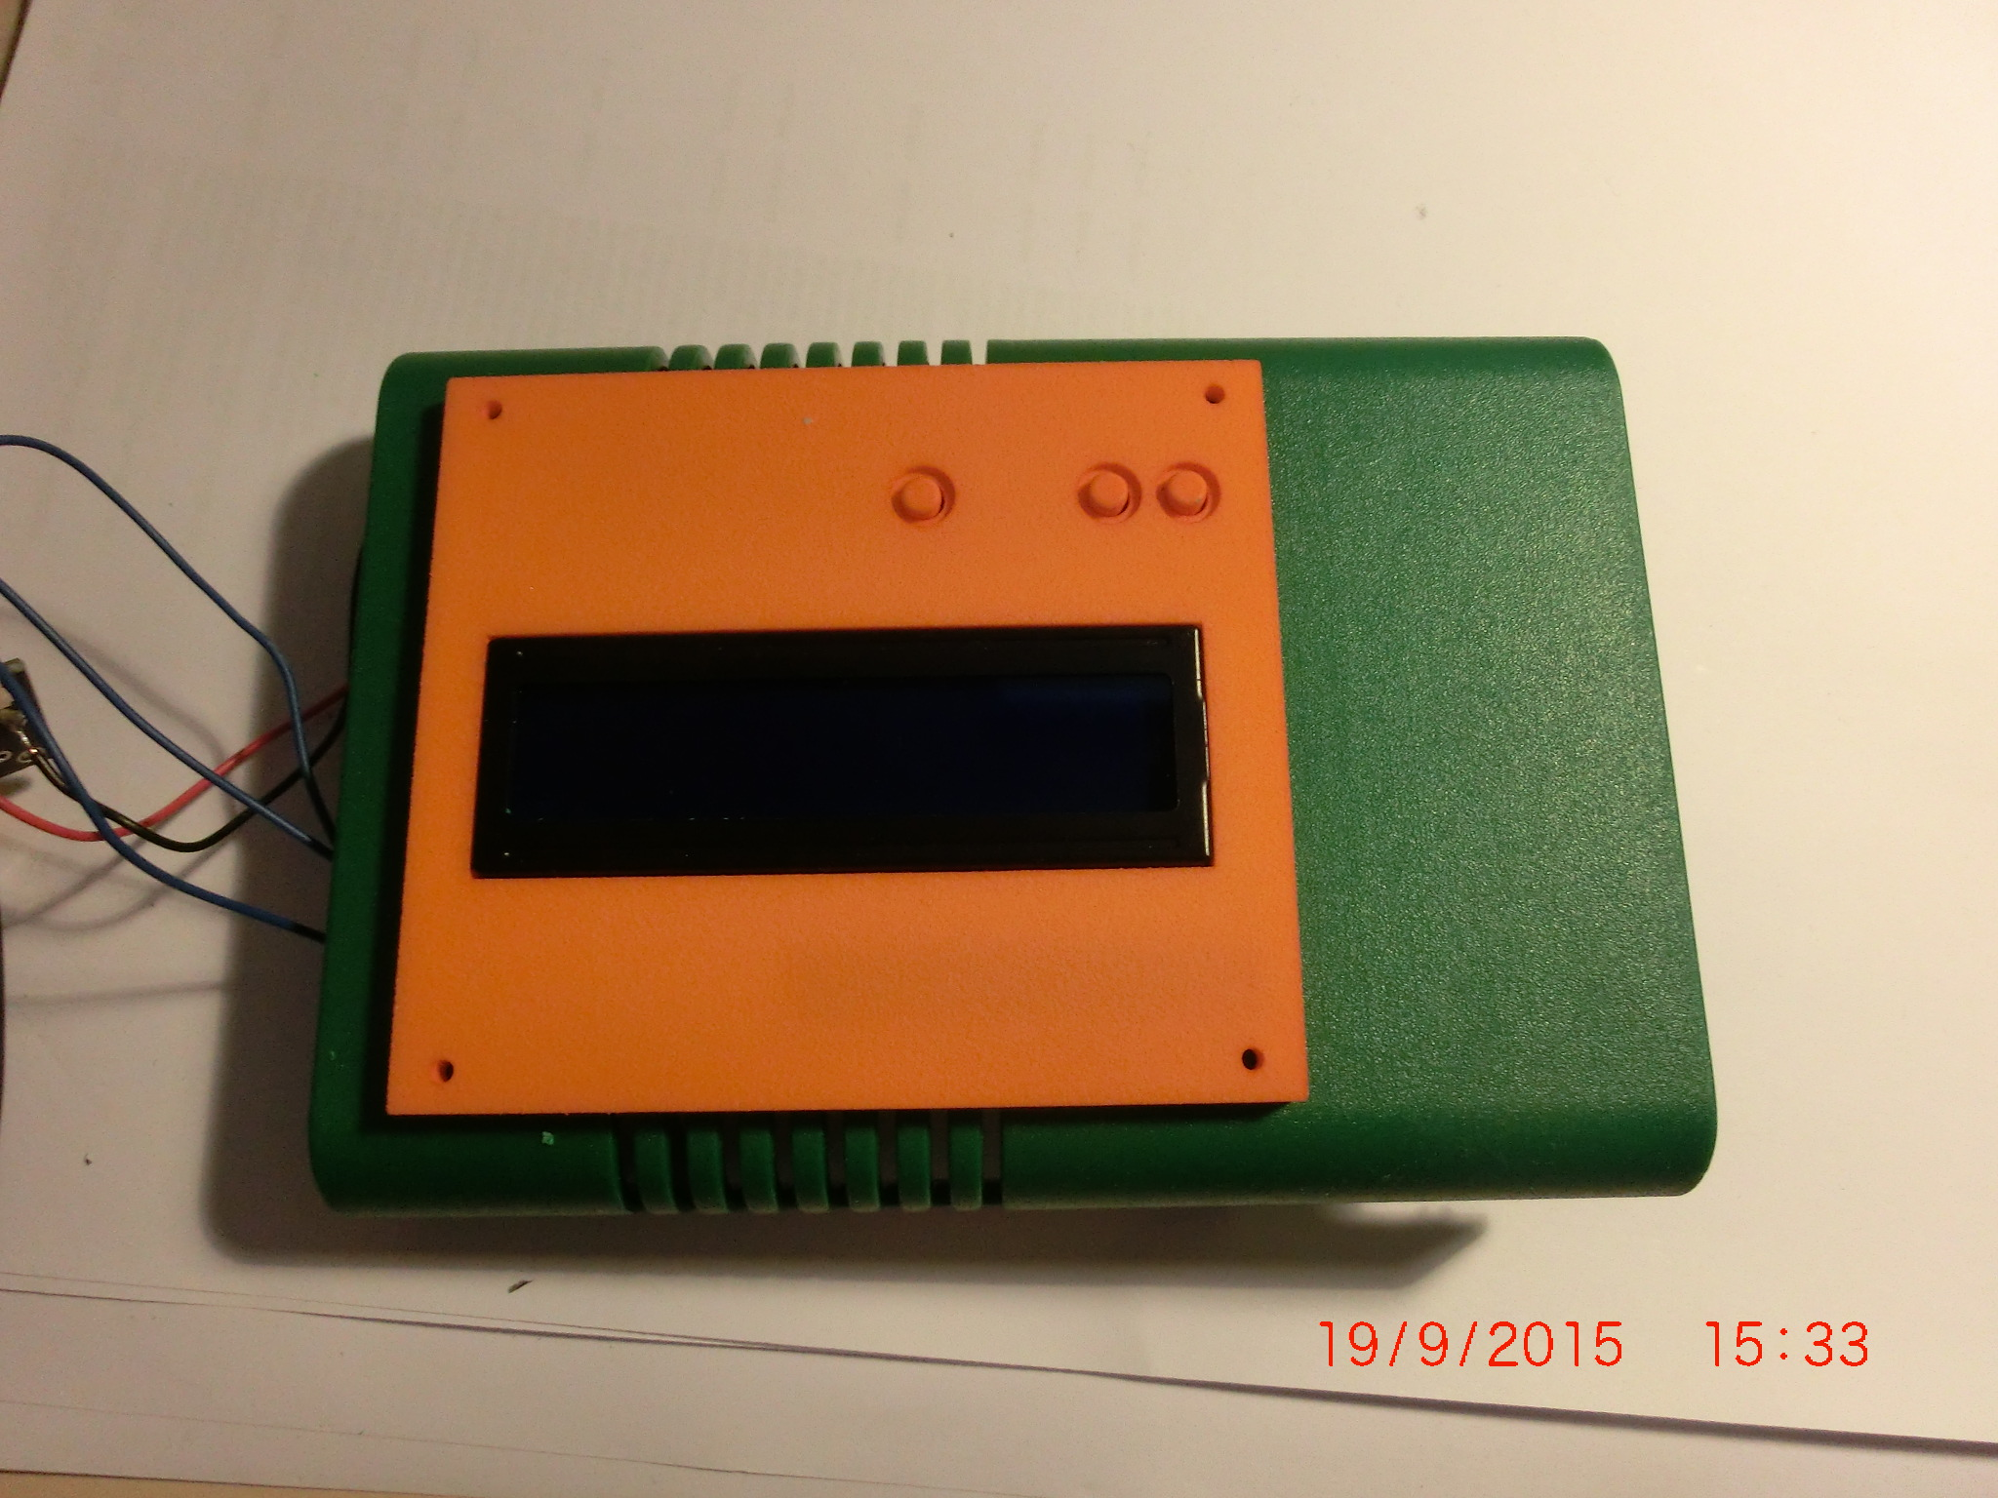

4.4) Schalter anlöten und befestigen
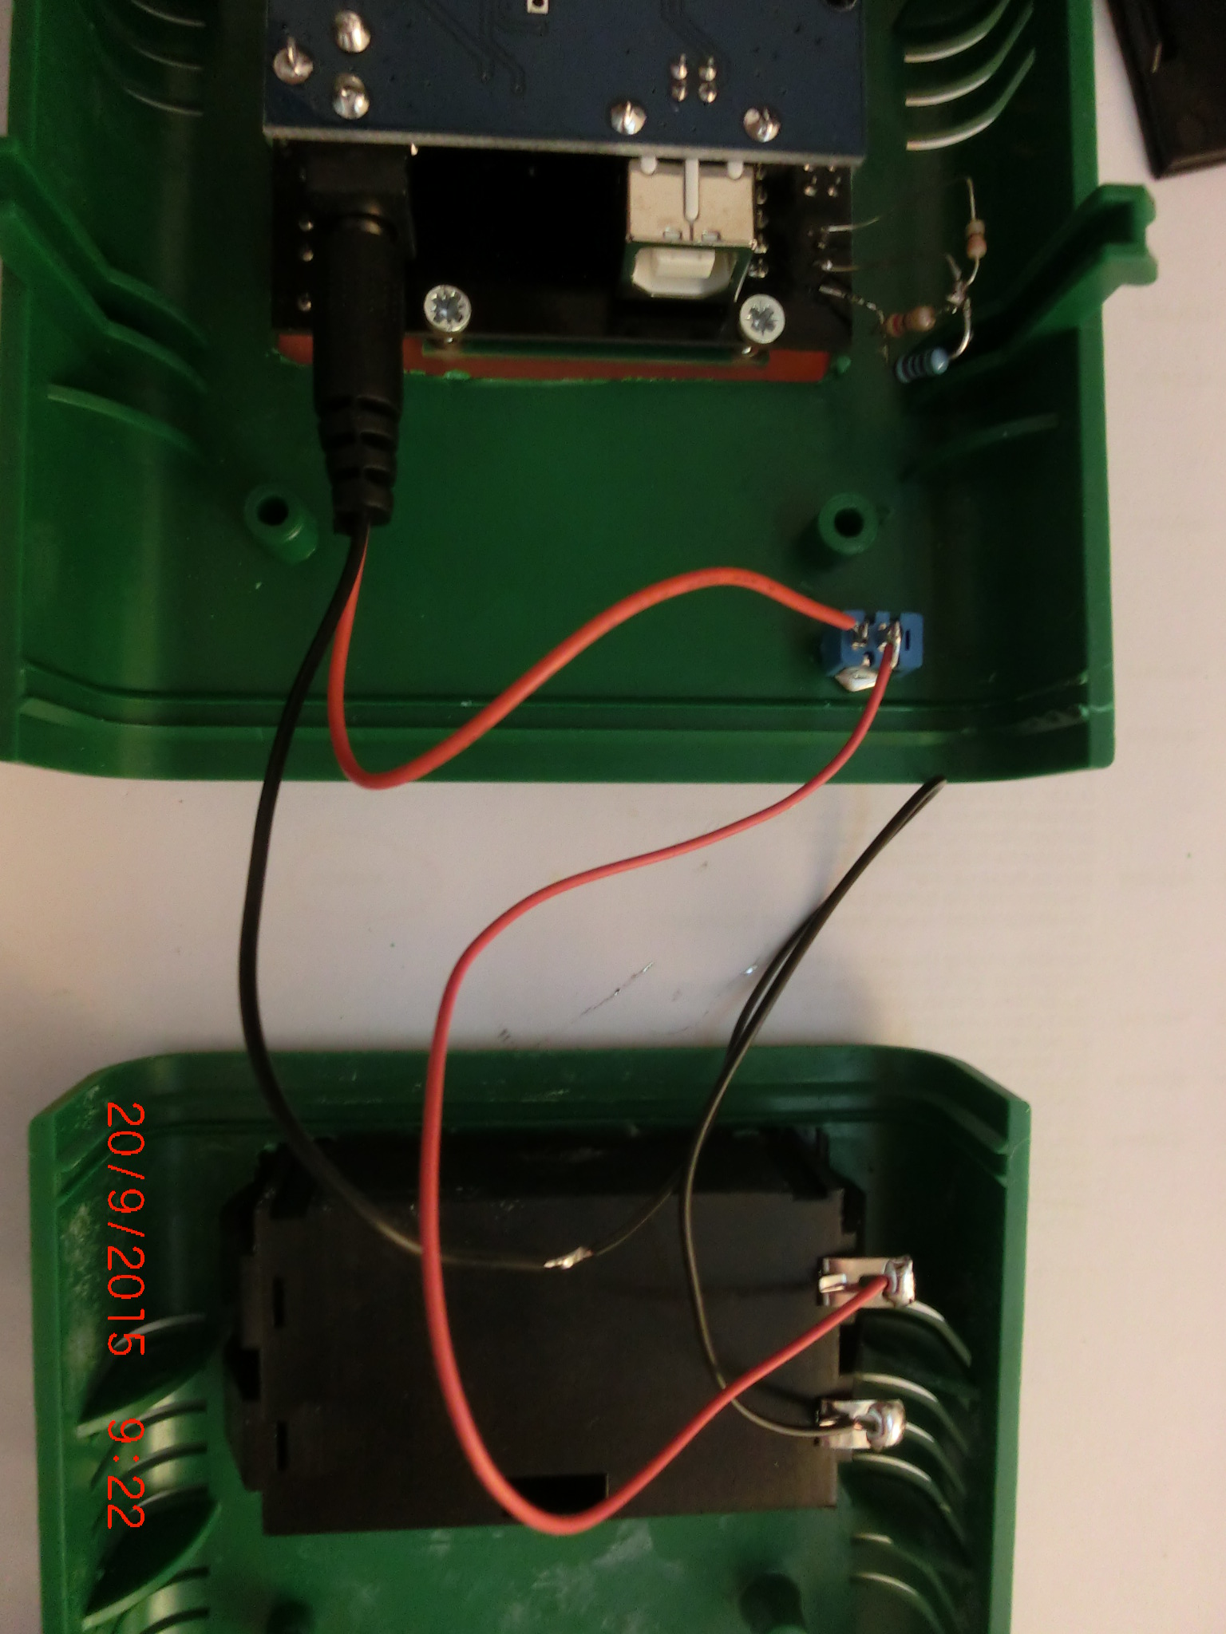

4.5) Sensorplatine befestigen

- doppelseitiges Klebeband auf Arduino Platine anbringen

- auf das doppelseitige Klebeband die Sensorplatine befestigen

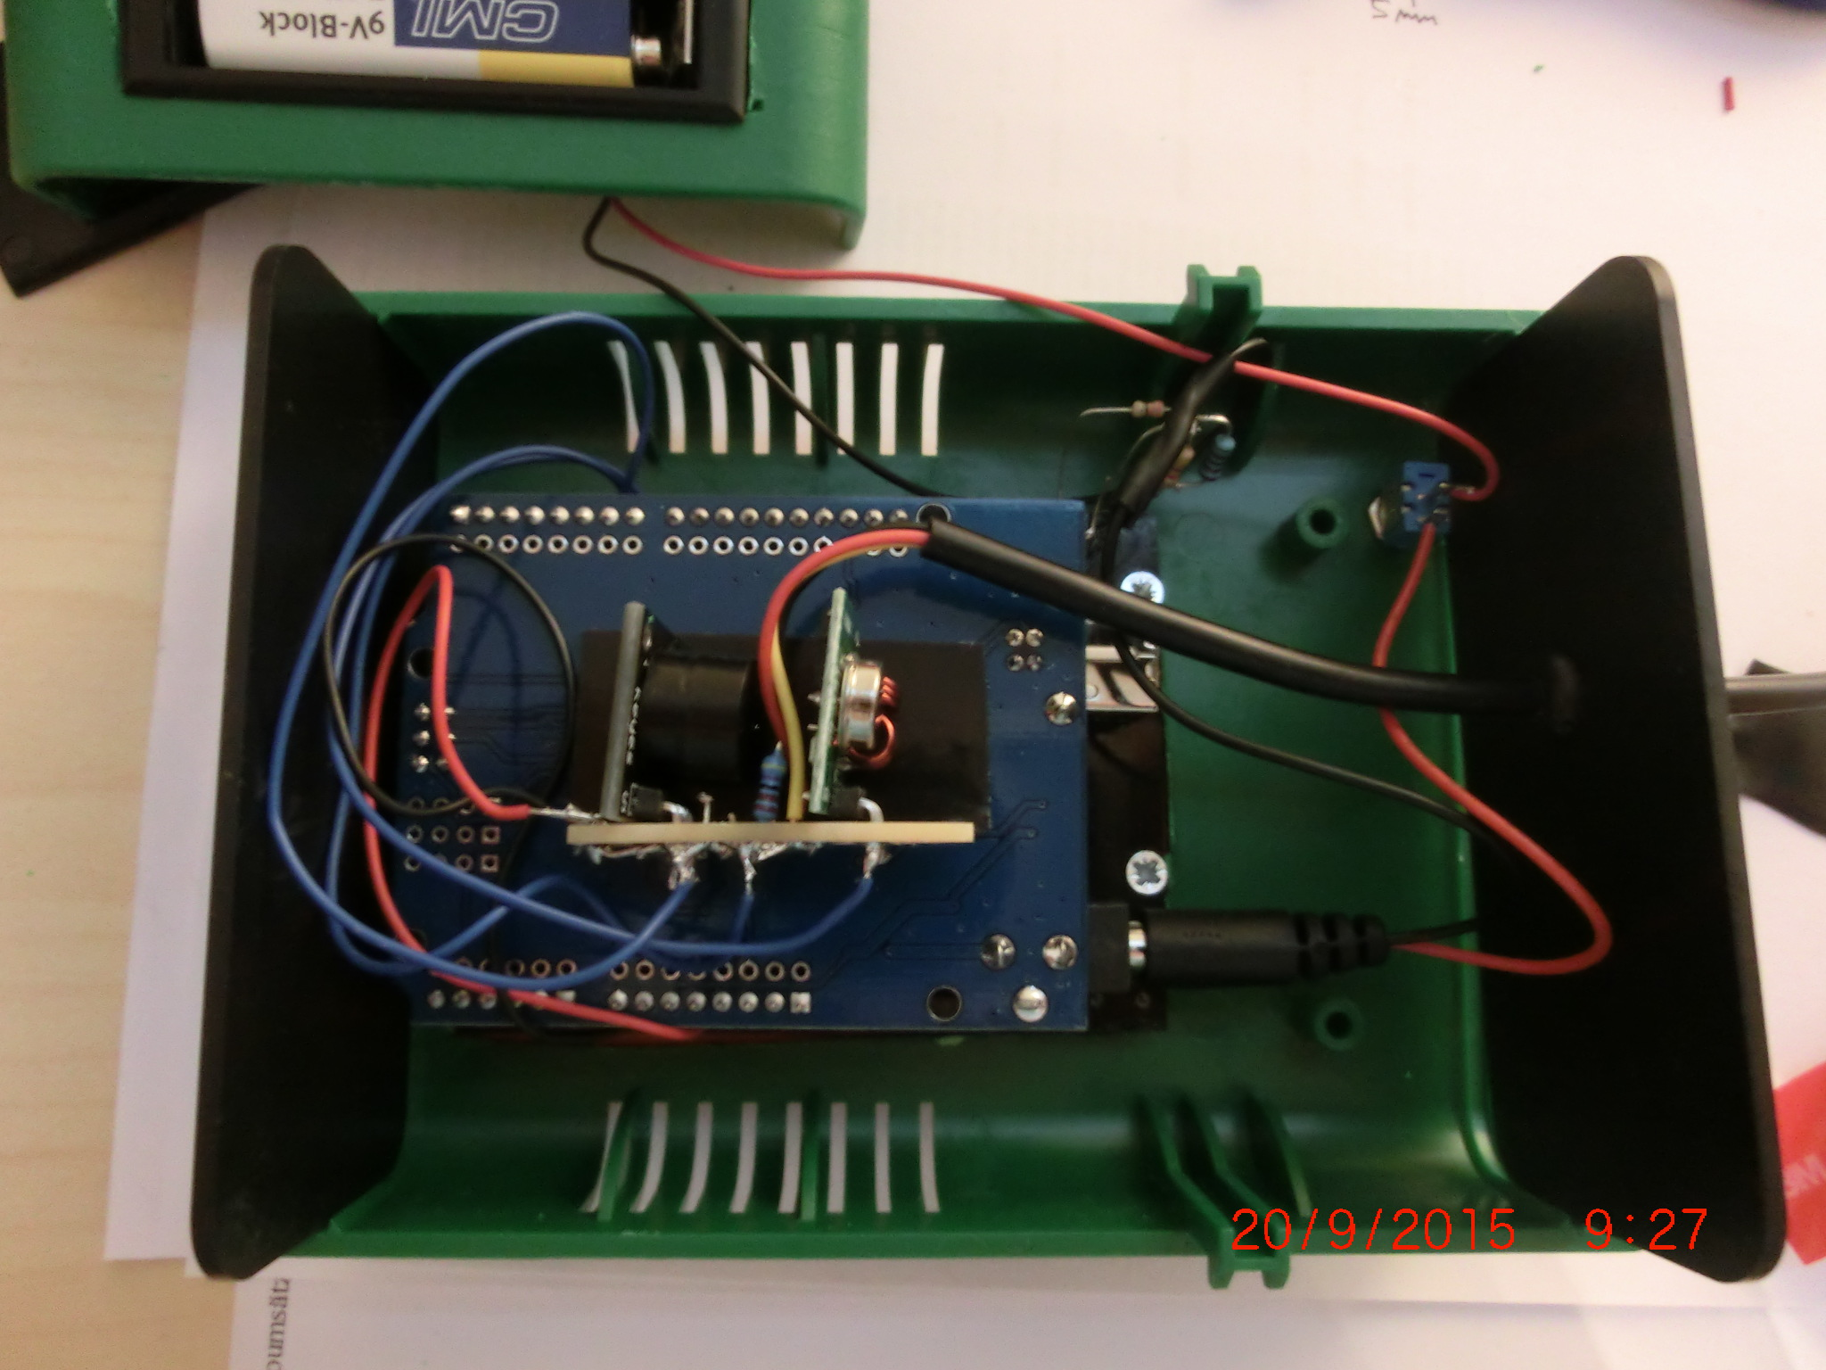

Software installieren (Windows)

1) USB - Treiber installieren für USB-to-TTL Konverter
- starte CH341SER\Setup.exe
- Install drücken
- warten bis Treiber installiert ist
- Arduino Board über USB verbinden
- warten bis Windows das Gerät erkannt und die Treiber eingerichtet hat

2) USB COM Port ermitteln
- mit <Windows>+R Ausführungsfenster öffnen
- darin cmd eingeben und bestätigen
- im command fenster listComPorts.exe von AVR Tools ausführen
- COM Port merken

3) Firmware überspielen
- im command fenster ausführen
- avrdude.exe -v -patmega328p -carduino -PCOM<ComPortNr> -b115200 -D -Uflash:w:Brausteuerung.cpp.hex:i
-PCOM<ComPortNr> beinhaltet die Com Port Nummer an der der Arduino erkannt wurde

Testen

1) Gerät einschalten

2) Taste 1 durchschalten aller Brauschritte

3) Taste 2 durchschalten aller Einstellungen
- min max werte mit taste 1 und 2 variieren
- Einmaischtemperatur auf Zimmertemperatur absenken oder 0°C

4) Taste 3 starten
- wird temperatur angezeigt
- es sollte ein warnton kommen
- teste 3 drücken
- zeit sollte angezeigt werden und rücklaufen

5) Wasserkocher
- Brausteuerung neu einschalten
- 1l Wasser mit wasserkocher
- temperatursensor einlegen
- wasserkocher einschalten
- Steuerung starten durch Taste 3 betätigen
- warten bis das wasser kocht und temperatur auf Steuerung ablesen
- sollte Temperatur unter 100Grad liegen, dann kalibrieren

